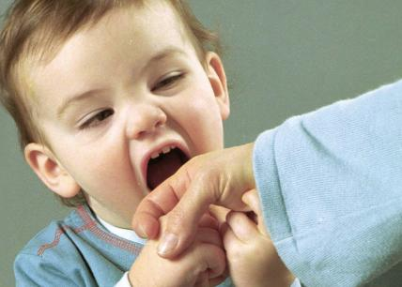
Вероятно, нет другого такого периода детства, когда бы родители больше недоумевали и приходили в ярость, чем «период кусания», с которым они сталкиваются, когда их малышу исполняется два-три года.
Как правило, кусание вызывает у взрослых сильные эмоции. Поэтому меры, которые они принимают по этому поводу, сложно назвать разумными. Большинство родителей, которые придерживаются правила «зуб за зуб», кусают в ответ. Жизнь такого крохи превращается в кошмар. От изумления он теряется и начинает думать: «Выходит, не только я самый плохой, но и люди, которых я люблю, такие же глупые и плохие, как и я, раз сами кусаются».
В такой момент ребенку просто необходимо, чтобы рядом с ним оказался умный и чуткий человек, который помог бы ему найти выход из беды.
Стоит задуматься над тем, почему же он кусается?

ПОЧЕМУ РЕБЕНОК КУСАЕТСЯ?
Бесспорно, кусание – досадный тип поведения ребенка. Утешением может служить лишь тот факт, что такое поведение в большинстве случаев бывает временным и встречается намного чаще, чем можно подумать.
Что же такого произошло в жизни ребенка, почему он так изменился? В двухлетнем возрасте у ребенка наступает активный период новых социальных отношений, которые становятся источником бурных переживаний. До сих пор он общался в основном со взрослыми, и плач очень хорошо зарекомендовал себя как способ добиться своего. Но многие малыши приходят к выводу, что отношения, которые складываются у них с другими детьми – дело совсем непростое. Они могут быть грубыми, могут просто так ударить или пожаловаться маме, и им совершенно безразлично, хочешь ли ты поиграть с их игрушкой или нет. Перед вами ребенок, который в чем-то нуждается и охвачен стремлением получить то, что хочет. Что он может делать в такой ситуации? Попытаться «освоить территорию» удобным для него способом. При этом у него есть оружие, в силе которого он не сомневается – это зубы.
Если ваш малыш ведет себя подобным образом, следует определить, связано ли это только с его амбициями или в основе лежат какие-то семейные проблемы, потому что довольно часто маленький кусака направляет свою агрессию на родителей с целью привлечь к себе внимание.
Конечно, такое поведение расстраивает всех окружающих, и если не принимать мер, оно может долго продолжаться.

ЧТОБЫ ЗУБКИ НЕ КУСАЛИСЬ
Ваша задача – пресечь подобное поведение прежде, чем оно перерастет в привычку.
- Предотвратите ситуацию. Каждый раз, когда взрослый видит, что малыш приближается к другому ребенку с определенной и ясно видимой целью укусить, как можно быстрее приложить ладонь к его рту, создавая физическую преграду, предотвратив укус. При этом нужно сказать, решительно и строго, что «кусаться нельзя!». На 10-й или 20-й раз решительная реакция взрослого обязательно будет воспринята ребенком.
- Отреагируйте в тот самый момент, когда ребенок кого-либо укусил. Если он еще не умеет говорить, озвучьте это поведение, чтобы он запомнил название: «Ты кусаешься!». Затем скажите: «Нельзя кусать людей!». Твердо выразите свое неодобрение и переключитесь на другую тему.
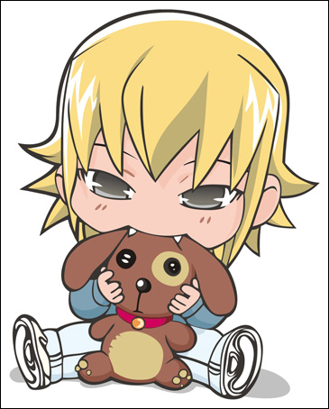
- Утешьте пострадавшего и выразите ему свое сочувствие. Дети должны знать, что когда они кусаются, то причиняют другим людям боль. В присутствии ребенка направьте все внимание на пострадавшего: «Я очень сожалею! Тебе больно? Как я могу помочь тебе?». Таким образом, вы подадите своему ребенку пример выражения сочувствия. Если возможно, сделайте так, чтобы ребенок загладил свою вину. Он может промыть обиженному ребенку место укуса, предложить повязку или пластырь, нарисовать картинку в знак примирения, извиниться, предложить игрушку. Обязательно попросите прощения у родителей ребенка на месте или позвоните им позже.
- Научите ребенка новому поведению вместо кусания. Дети часто кусаются потому, что им не хватает слов, чтобы выразить свои потребности. Определите, в каком случае ребенку не хватает слов, и научите правильно реагировать на ситуацию, чтобы у него не возникало желания укусить. Научите его договариваться, отстаивать свое мнение. Если у вашего ребенка возникают проблемы при выражении чувств или желаний, научите его говорить: «Я расстроен» или «Я хочу играть». Не забудьте сообщить ему, что вам нравится, когда он ведет себя сдержанно.
- Старайтесь предугадать намерение ребенка укусить. Если у вашего ребенка появилась привычка кусаться, внимательно наблюдайте за его поведением. Вы сможете немедленно вмешаться и не допустить подобных действий. Ребенка, который еще не разговаривает, отвлеките от ситуации или предложите альтернативу: «Ты хочешь поиграть с мячом?» Ребенку постарше предложите побыть одному и подумать: «Ты еще маленький и иногда не можешь остановиться. Но очень скоро ты поймешь, как плохо быть одному». Преимущество этого метода в том, что уменьшается число социальных контактов между малышом и другими людьми. Таким образом, можно вмешиваться столько раз, пока это поведение не прекратиться. Итак, сначала наблюдайте, а затем немедленно действуйте.
Следует отметить, что, как правило, одновременно с усвоением и развитием речи улучшаются способности ребенка к самовыражению и вредная привычка кусаться проходит.
У детей старше 2-х лет причина кусания может быть связана со слабостью мышц и пониженной чувствительностью кожи в области ротовой полости. Поэтому эти дети нуждаются в дополнительной и интенсивной стимуляции в области рта. Зачастую, такие дети долго сосут соску и, иногда, опаздывают в развитии речи.
Детям с пониженной тактильной чувствительностью в ротовой полости обязательно нужно вводить в ежедневный рацион питания твердые виды пищи (морковь, яблоко), т.е. пищу, которую необходимо прожевывать.
Рекомендуется учить ребенка пускать мыльные пузыри, надувать воздушные шары, играть на губной гармошке или на дудочке и, насколько хватит у взрослых фантазии, выполнять упражнения для укрепления мышц ротовой полости.

Я ЗНАЮ, КАК ТЕБЕ ПОМОЧЬ, МАЛЫШ!
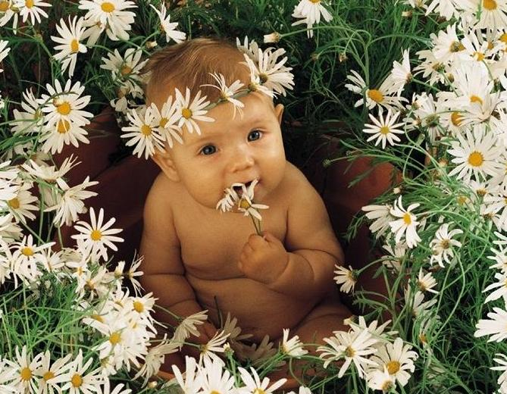
Вы в состоянии помочь маленькому кусаке и, в первую очередь тем, что покажете пример контроля над собственными эмоциями. Это очень трудно. Так же как трудно в одно и тоже время дарить ребенку уверенность в своей любви и не допускать безнаказанности его проступков.
Когда человечку два или три года, он напуган собственным несовершенством по сравнению со всемогущими взрослыми. Но большим утешением является осознание того, что когда-нибудь он вырастет и станет таким человеком, который сможет при виде кусающегося ребенка проявить благоразумие и сочувствие. Он сможет взять на руки этого отверженного, и сказать: «Я знаю, как тебе помочь, малыш!».

Педагог-психолог МБДОУ ДС №1
«Сказка» И. Беляева

